МИНИСТЕРСТВО СЕЛЬСКОГО ХОЗЯЙСТВА
РОССИЙСКОЙ ФЕДЕРАЦИИ

Департамент научно-технологической политики и образования

Федеральное государственное бюджетное учреждение

Северо-Кавказская государственная зональная
машиноиспытательная станция

ОТЧЕТ № 11-15-14 (5130172)
от 05 ноября 2014 г.
выполнения информационной услуги по результатам
базовых испытаний сельскохозяйственной машины
пресс-подборщика колумбия р10рио

Настоящий отчет разработан для предоставления информационной услуги.

г. Зерноград 2014
СОДЕРЖАНИЕ

Введение 3
1 Назначение машины 4
2 Условия испытаний и режимы работы машины 5
3 Результаты испытаний 7
3.1 Показатели назначения 7
3.2 Перечень несоответствий машины требованиям ТУ 9
4 Заключение по результатам испытаний 10
5 Выводы 12
Приложение А Оценка эффективности изменений, внесенных
в конструкцию машины 13

ВВЕДЕНИЕ

Наименование машины | Пресс-подборщик
Марка машины | Колумбия Р10Рио
Заводской номер машины | 1046; 1075
Год изготовления | 2014
Изготовитель | ООО «СпецТракАгро»
Сведения о сертификации | -
Период проведения испытаний | 04.07…17.09.2014
Место проведения испытаний | ОАО «Конный завод имени Первой Конной Армии»

Испытания пресс-подборщика Колумбия Р10Рио проведены на соответствие требованиям НД по рабочей программе-методике, утвержденной директором ФГБУ «Северо-Кавказская МИС».

1 НАЗНАЧЕНИЕ МАШИНЫ

Пресс-подборщик Колумбия Р10Рио (рис. 1) предназначен для подбора валков сена естественных и сеяных трав или соломы, прессования их в тюки цилиндрической формы (рулоны) с последующей обмоткой шпагатом.
С целью ускорения сушки сена пресс-подборщик может использоваться для вспушивания валков.
Пресс-подборщик используется в зонах равнинного землепользования.
Пресс-подборщик выполнен полуприцепным и агрегатируется с тракторами тягового класса 0,9 и 1,4.
Пресс-подборщик Колумбия Р10Рио испытывается на МИС впервые. Перечень изменений, внесенных в конструкцию пресс-подборщика по сравнению с ранее испытанными образцами, предприятием-изготовителем не представлен.

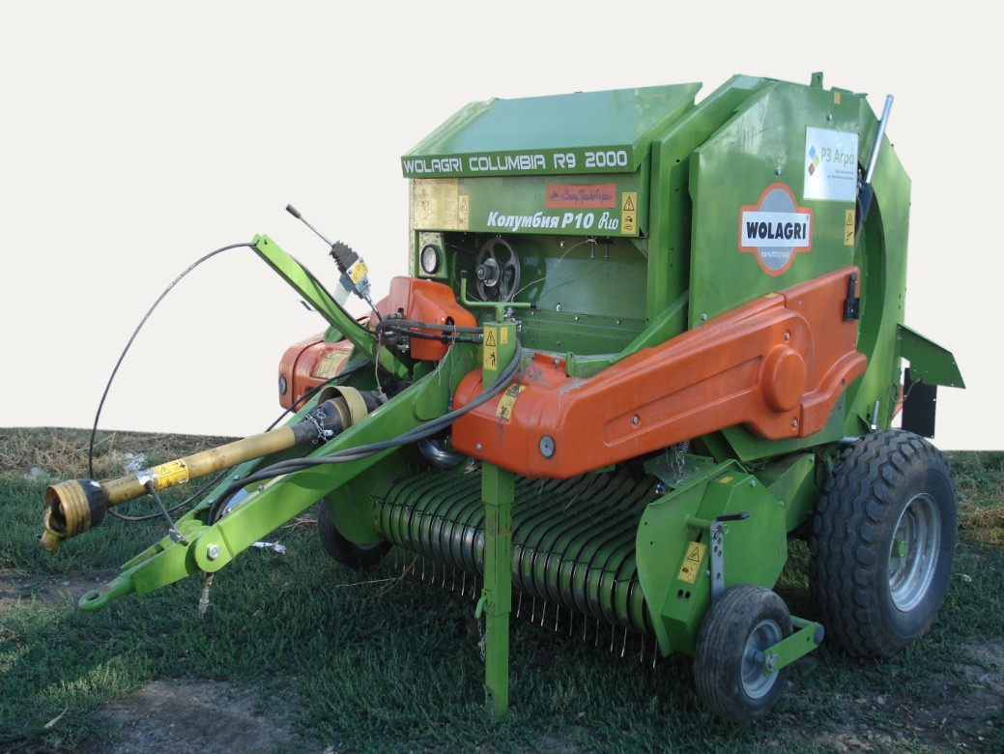

Рисунок 1 - Пресс-подборщик Колумбия Р10Рио.
Вид спереди слева

2 УСЛОВИЯ ИСПЫТАНИЙ И РЕЖИМЫ РАБОТЫ МАШИНЫ

Показатель | Значение показателей по:
Показатель | СТО АИСТ 1.14 | данным  испытаний
Вид работы | Подбор валков, прессование в рулоны, обмотка шпагатом | Подбор валков, прессование в рулоны, обмотка шпагатом
Условия испытаний:
Культура | Сено, солома | Овсяная солома
Тип почвы | Различный | Чернозем обыкновенный легкоглинистый малогумусный
Микрорельеф, см:  - продольный  - поперечный | От ±5 до ±10  От ±5 до ±10 | -1,8  -1,7
Влажность почвы в слое 0-10 см, % | Нет данных | 21,7
Твердость почвы в слое 0-10 см, МПа | То же | 1,3
Температура воздуха, ^{о}С | Не более +45 | 30
Относительная влажность воздуха, % | Не более 98 | 55
Скорость ветра, м/с | Не более 10 | 5
Ботанический состав, в % по массе:  - злаковых  - бобовых  - разнотравья | Нет данных  То же  -«- | 100  0  0
Урожайность, т/ч:  - при фактической влажности  - при пересчете на стандартную  (от 12% до 30%) | -«-  -«- | 3,51  3,6…4,6
Длина стебля, см | От 15 до 160 | 81,5
Высота стерни, см | От 5 до 15 | 10,4
Влажность растений, % | От 12 до 30 | 8,8

Продолжение
1 | 2 | 3
Характеристика валка:  - ширина, см  - высота, см  - просвет между почвой и валком, см  - толщина, см  - плотность, кг/м³  - неравномерность валка по плотности, %  - линейная плотность, кг/м  - распределение массы валка по ширине, %:  справа  посередине  слева | 120…200  Не более 80  Нет данных  То же  -«-  -«-  Не более 10  Нет данных  То же  -«- | 135  24,0  6,3  17,7  2,52  12,5  1,73  36,42  36,24  27,34
Режим работы:  - рабочая скорость движения, км/ч | Не более 12,0 | 8,2

3 РЕЗУЛЬТАТЫ ИСПЫТАНИЙ
3.1 Показатели назначения

Показатель | Значение показателя по:
Показатель | СТО АИСТ 1.14 | данным  испытаний
Техническая характеристика
1 | 2 | 3
Агрегатируется с тракторами класса | С тракторами тягового класса 0,9; 1,4* | С тракторами тягового класса 1,4 (МТЗ-80)
Привод | От вала отбора мощности  трактора*
Ширина захвата, мм:  - конструкционная | Нет данных | 1810
Рабочая скорость, км/ч | До 10* | 7,0…9,0
Транспортная скорость, км/ч | До 15* | До 15
Количество персонала, обслуживающего агрегат | 1 тракторист
Габаритные размеры машины, мм:
- длина (со скатной горкой) | Нет данных | 4150
- ширина | 2430* | 2420
- высота | 2080* | 2070
Габаритные размеры машины в агрегате с трактором МТЗ-80, мм:  - длина  - ширина  - высота | Нет данных  То же  -«- | 7840  2420  2400  (по трактору)
Масса машины, кг | 2140* | 2000
Дорожный просвет (по скатам подборщика), мм | Нет данных | 260
Пределы регулировки высоты подбора пружинными пальцами подборщика, мм | 0…80* | 0…80  (через 20 мм)
Ширина колеи колес, мм:  - опорных  - копирующих подбирающего  механизма | Нет данных  То же | 2015  2190
Диаметр прессовальной камеры, мм | -«- | 1200
Ширина прессовальной камеры, мм | -«- | 1200

Продолжение
1 | 2 | 3
Функциональные показатели
Производительность, т/ч, за 1 ч:
- основного времени | Нет данных | 9,2
- эксплуатационного времени | То же | 6,9
Удельный расход топлива за время сменной работы, кг/т | -«- | 1,34
Эксплуатационно-технологические коэффициенты:  - надежности технологического процесса  - использования сменного времени | -«-  -«- | 1,00  0,76
Показатели качества выполнения технологического процесса:  - подача, кг/с | От 2,8 до 5,0 | 3,97
Потери общие, % | Не более 2,0 | 0
Размер рулона, см:  - длина  - диаметр | 130…190  120…200 | 120  120
Масса рулона, кг | Нет данных | 200,7
Плотность соломы в рулоне, кг/м³ | Не менее 80 | 147,0
Вид вязального материала | Шпагат | Шпагат
Расход вязального материала, кг/т | Не более 0,5 | 0,46
Качество вязки рулонов, % | Нет данных | 100
Коэффициент прямолинейности расположения рулонов в рядках | То же | 1,0
Полнота подбора, % | -«- | 100
Количественная доля разрушенных рулонов, % | -«- | 0
Количественная доля деформированных рулонов, % | -«- | 0
Загрязнение соломы почвой | -«- | 0

Примечание - *Значение показателя из руководства
по эксплуатации пресс-подборщика
Колумбия Р10Рио.

3.2 Перечень несоответствий машины требованиям НД

Наименование показателя, номер пункта НД | Значение показателя по: |  | Заводской номер машины
Наименование показателя, номер пункта НД | НД | данным испытаний | Заводской номер машины
1 | 2 | 3 | 4
ГОСТ Р 53489
Пункт 4.6.3  На прицепных, полуприцепных и полунавесных машинах сзади слева | Должен быть нанесен знак ограничения максимальной скорости по  ГОСТ Р 52290. Диаметр знака-от 160 до 250 мм, ширина каймы-  0,1 диаметра | На пресс-подборщике сзади слева не нанесен знак ограничения максимальной скорости по ГОСТ Р 52290 | №1046  №1075
Пункт 4.7.1  Машины, работающие с соломистыми и другими легковоспламеняемыми материалами | Должны быть оснащены приспособлениями для крепления серийных средств пожаротушения: одного огнетушителя, штыковой лопаты и швабры | На пресс-подборщике отсутствуют приспособления для крепления серийных средств пожаротушения | №1046  №1075
Пункт 4.14.3  Руководство по эксплуатации | Должно соответствовать пункту 6.5 ГОСТ Р ИСО 12100-2 | Руководство по эксплуатации не соответствует пункту 6.5 ГОСТ Р ИСО 12100-2, так как выполнено на английском языке | №1046  №1075
СТО АИСТ 1.14  Размеры тюка цилиндрической формы, см:  - длина | 1,3-1,9 | 1,2 | №1046  №1075

4 ЗАКЛЮЧЕНИЕ ПО РЕЗУЛЬТАТАМ ИСПЫТАНИЙ

Периодическими испытаниями пресс-подборщиков Колумбия Р10Рио установлено:
- пресс-подборщики представлены на испытания без упаковки, в собранном виде;
- после транспортировки и разгрузки видимых деформаций и повреждений не обнаружено;
- руководство по эксплуатации представлено на английском языке;
- технические условия не представлены;
- сварные соединения, подвергнутые контролю внешним осмотром, высокого качества. Дефектов сварных швов в соответствии с классификацией ГОСТ Р ИСО 6520-1 не выявлено;
- адгезия лакокрасочного покрытия, определенная методом решетчатых надрезов, составила от 1 до 2 баллов, что соответствует ГОСТ 6572 (не более 2 балла);
- производительность в час основного времени при подборе и прессовании овсяной соломы составила 9,2 т (в НД показатель не нормируется);
- длина рулона (120 см) несколько ниже требований СТО АИСТ 1.14 (130…190 см), диаметр рулона (120 см) отвечает требованиям
СТО АИСТ 1.14 (120…200 см);
- масса рулонов соломы составила 200,7 кг (в НД показатель не нормируется);
- плотность соломы в рулоне составила 147,0 кг/м³, что отвечает требованиям СТО АИСТ 1.14 - не менее 80 кг/м³;
- качество вязки рулонов хорошее;
- расход вязального материала (шпагата) составил 0,46 кг/т при требовании СТО АИСТ 1.14 - не более 5 кг/т;
- деформированных и разрушенных рулонов при проведении испытаний не наблюдалось;
- полнота подбора соломы – 100%;
- технологический процесс при подборе и прессовании соломы выполняется устойчиво - коэффициент надежности технологического процесса равен 1,0;
- пресс-подборщики имеют четыре несоответствия требованиям НД;
- по безопасности пресс-подборщики не соответствуют требованиям ГОСТ Р 53489 по трем пунктам;
- перечень изменений, внесенных в конструкцию пресс-подборщика, предприятием-изготовителем не представлен;
- в процессе испытаний изменения в конструкцию пресс-подборщика не вносились;

- заключительной технической экспертизой установлено, что пресс-подборщики Колумбия Р10Рио после набора объема 221 (зав. №1046) и 261 (зав. №1075) часов основного времени находятся в работоспособном состоянии и пригодны к дальнейшей эксплуатации;
- испытанные образцы пресс-подборщиков Колумбия Р10Рио соответствуют всем основным требованиям НД. Выявленные несоответствия могут быть устранены в процессе производства.

5 ВЫВОДЫ

Пресс-подборщики Колумбия Р10Рио не полностью соответствуют требованиям НД по основным показателям назначения и безопасности:
- отсутствует руководство по эксплуатации на русском языке
(не соответствует требованиям ГОСТ Р ИСО 12100-2);
- отсутствует знак ограничения максимальной скорости.
Изготовителю разработать мероприятия по устранению выявленных недостатков.

Директор
канд. техн. наук Г.А. Жидков

Приложение А

Оценка эффективности изменений,
внесенных в конструкцию машины

Перечень изменений, внесенных в конструкцию пресс-подборщика
Колумбия Р10Рио, предприятием-изготовителем не представлен.
В процессе испытаний изменения в конструкцию пресс-подборщика Колумбия Р10Рио не вносились.

